歡 送 退 休 老 師 活 動 照 片 集 錦（100.06.30.）
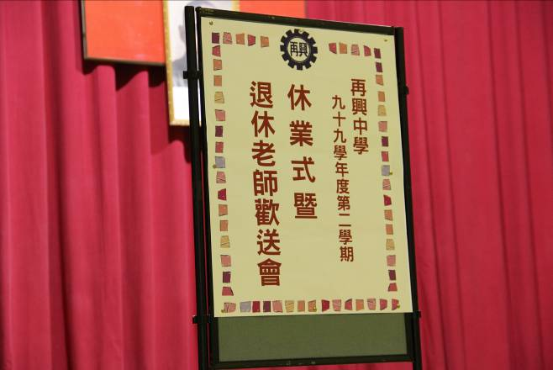 |  | 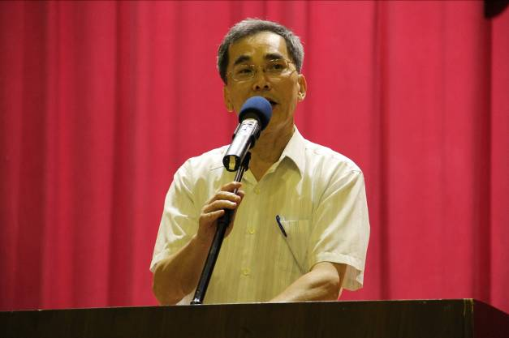
照片1：活動會場 |  | 照片2：朱校長致詞
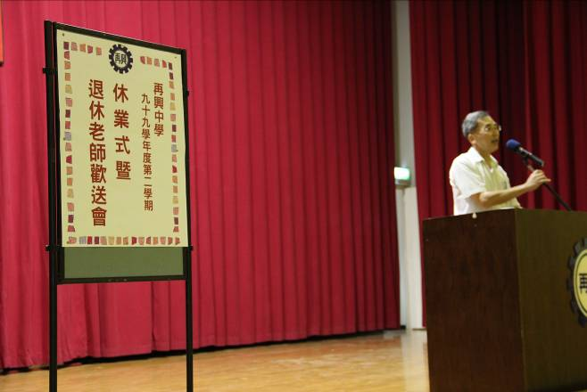 |  | 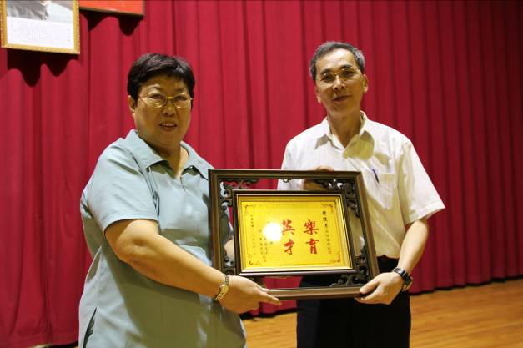
照片3：朱校長致詞 |  | 照片4：朱校長致贈獎牌給韓琪秀主任
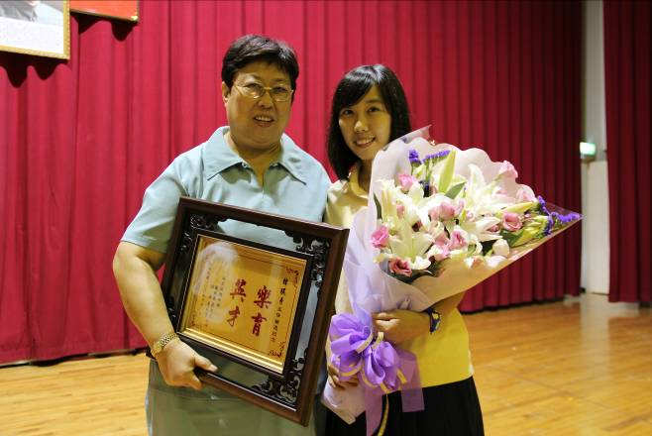 |  | 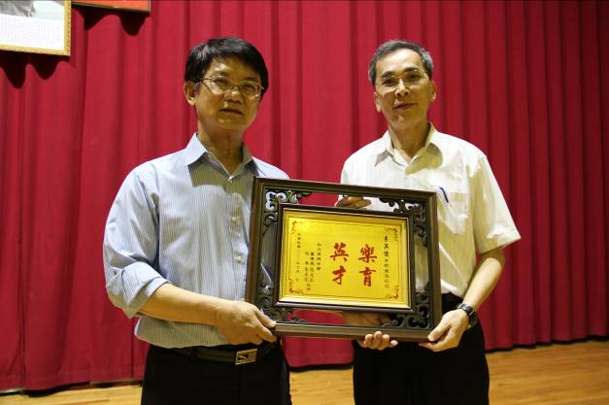
照片5：學生獻花給韓琪秀主任 |  | 照片6：朱校長致贈獎牌給李英俊老師
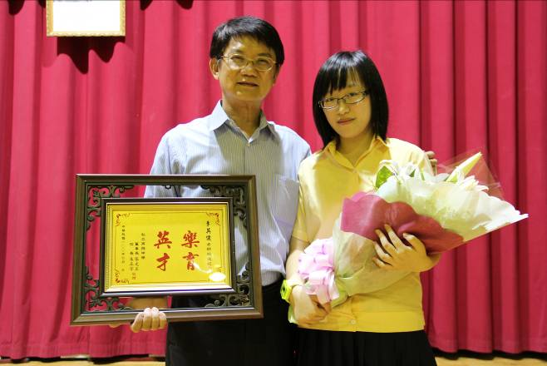 |  | 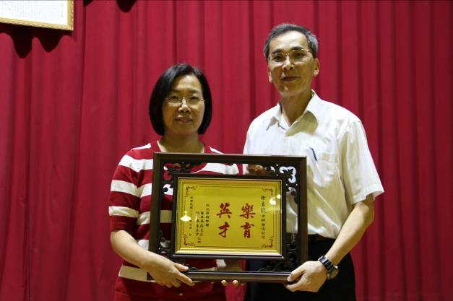
照片7：學生獻花給李英俊老師 |  | 照片8：朱校長致贈獎牌給徐良玟老師
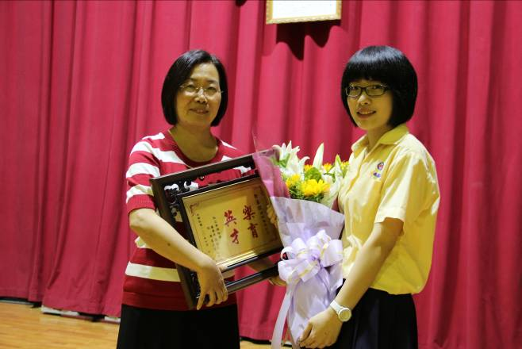 |  | 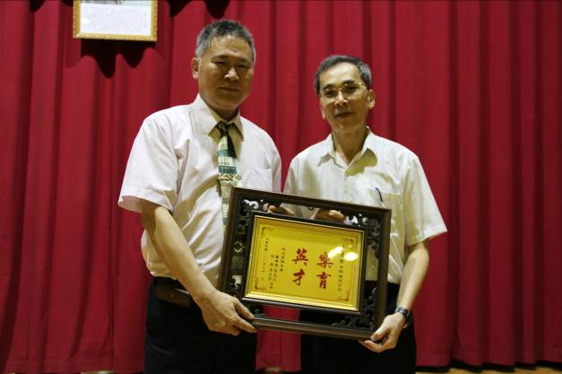
照片9：學生獻花給徐良玟老師 |  | 照片10：朱校長致贈獎牌給曹慶餘老師
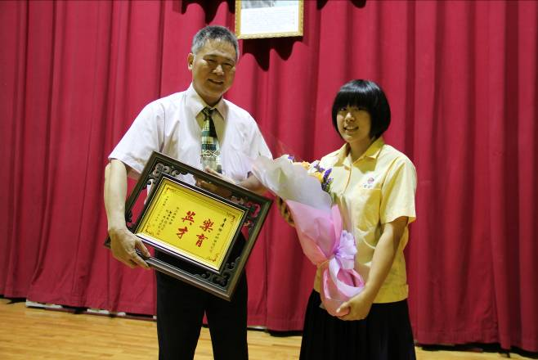 |  | 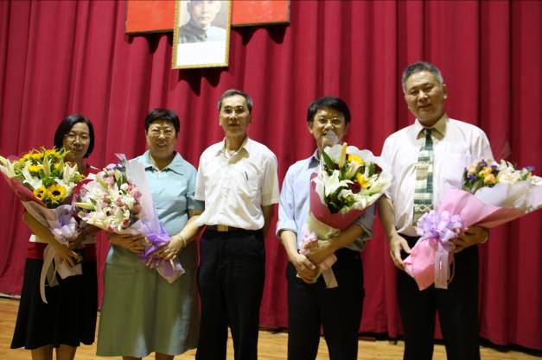
照片11：學生獻花給曹慶餘老師 |  | 照片12：朱校長與全體退休老師合影

